

Отчет по практической работе №12
Дисциплина: ОССиАСС

Выполнили:
студенты группы 2ИСП9-51
- Новиков Д. А.
- Паевский М. Д.

Москва, 2025
Тема: Исследование соотношения между представляемым и истинным объёмом занятой дисковой памяти. Изучение влияния количества файлов на время, необходимое для их копирования
Задание:
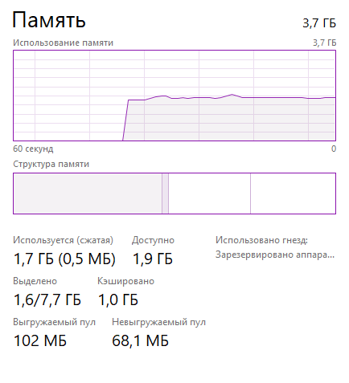
команда mem - Это классическая команда для систем DOS и очень старых версий Windows (Windows 95/98). В современных Windows (10, 11) эта команда отсутствует.

Контрольные вопросы:
Оперативная память нужна для временного хранения данных и команд, с которыми процессор работает в текущий момент, обеспечивая высокую скорость вычислений.
Виртуальная память — это технология, которая позволяет запускать больше программ или более требовательные приложения, чем может вместить физическая оперативная память, используя место на диске.
Виртуальная память объединяет оперативную память и специальный файл подкачки на диске, куда система сбрасывает редко используемые данные, когда физической памяти становится недостаточно.
Вывод: Мы приобрели практические навыки использования системных программ для получения информации о распределении памяти в вычислительной памяти.

